**店舗従業員への周知・啓発手法について**

資料１－２

ポイント付与事業者の店舗従業員が、本事業の必要性を認識し円滑なポイント付与ができるように、ポイント付与事業者の店舗従業員に対して、以下により脱炭素ポイントに関する周知啓発を行う予定です。

**（１）ポイント付与事業者で実施する店舗従業員に対する周知・啓発**

　　店舗従業員に対する周知啓発方法（各ポイント付与事業者の応募申込時点）の主な内容については、以下のとおりでした。

各ポイント付与事業者には、それぞれの応募申込時の内容を実施していただくととともに、他のポイント付与事業者における実施内容を参考に、取組み可能な周知啓発方法を実施いただく予定です。

|  |  |
| --- | --- |
| ①勉強会や説明会の実施 | ⑥店舗巡回指導 |
| ②店長会議での説明 | ⑦接客訓練（ロープレ等）にポイント付与トークを盛り込む |
| ③ポスターやチラシの活用 | ⑧幹部から各従業員に周知されるように繰り返し指導 |
| ④キャンペーン企画書・マニュアル・動画等の作成 | ⑨社員食堂等でのポスター掲示 |
| ⑤社内掲示板・社内報の活用 |  |

**（２）店舗従業員向けの事業周知・協力依頼ポスター（チラシ）の作成と掲示**

　　事務局において、本事業の概要や必要性、自社のポイント付与対象商品のCO2削減理由等をまとめた店舗従業員向けの事業周知・協力依頼ポスター（チラシ）を作成し、実施店舗のバックヤードや社員食堂等における掲示等、店舗従業員に周知啓発を実施する予定です。

**※ポスター（チラシ）の内容構成項目(案)**（※次頁参照）

➀ 「おおさかCO2CO2 (コツコツ)ポイント＋」とは！

②　脱炭素とは？

③ 地球温暖化による影響とは？

④ 買い物がどうして脱炭素につながるの？

⑤ 当社におけるポイント付与事業

**（3）店舗従業員等へのアンケート調査の実施**

本事業を通じた従業員の意識変化や行動変容、従業員に対する効果的な周知・啓発方法を確認するため、実施店舗等の従業員に対して、「実施前」と「実施の一定期間後」の２回アンケート調査を行う予定です。今後、作成するガイドラインの基礎資料とします。

**ポイント付与事業者の店舗従業員に対する事業周知・協力依頼ポスター（内容構成案）**

当社は、大阪府の「おおさかCO2CO2 (コツコツ)ポイント＋」の取組みに賛同し、消費者の脱炭素への意識改革・行動変容に取り組んでいます！



**「おおさかCO2CO2 (コツコツ)ポイント＋」とは！**

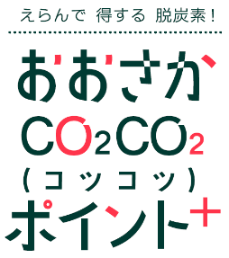

「おおさかCO2CO2 (コツコツ)ポイント＋」とは、CO2排出が少ない商品・サービスを購入した方に対して、ご利用店舗の通常のお買上げポイントに加えさらにポイントを付与し、脱炭素に寄与する商品選択を促進する制度です。

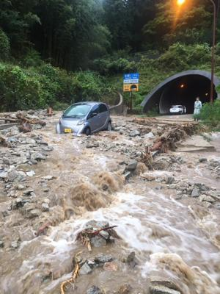

**脱炭素とは？**

地球温暖化を防ぐために、温室効果ガスの原因となる化石燃料の利用から脱却することを指した言葉です。

**地球温暖化による影響とは？**

地球温暖化によるここ数十年の気候変動は、人間の生活や自然の生態系にさまざまな影響を与えています。

（例）　・台風の大型化

台風第21号による被害（平成29年）

千早赤阪村　水分

・大雨による土砂災害や洪水氾濫の増加

・猛暑日の増加（熱中症による救急搬送人員、死亡者数の増加）

・高山植物や動物の生息適域の減少（生物種の喪失）　等

**買い物がどうして脱炭素につながるの？**

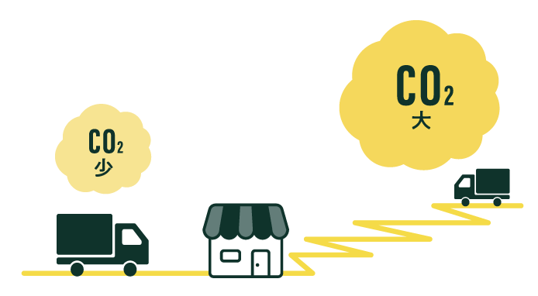あらゆる商品やサービスは、エネルギーや資源を使って製造・輸送・提供され、その過程で地球温暖化の原因となるCO2を排出しています。

私たちが商品やサービスの選び方を変えることで、CO2排出を減らすことができます。

（例）　・地産地消を意識した地元食材の購入

・リサイクルやリユースされた服の購入

・省エネ性能が高い家電製品の購入

・移動手段を自家用車から鉄道に変更　等

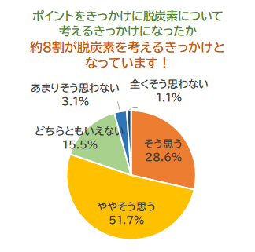

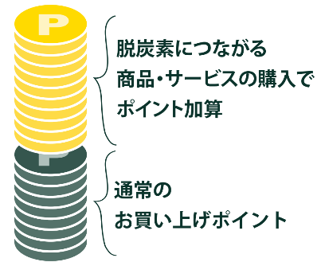

**大阪エコ農産物を中心に農薬・化学肥料の使用を削減した商品」の購入でポイント加算**

**当社におけるポイント付与の取組み**

当社では、対象期間中に「大阪エコ農産物を中心に農薬・化学肥料の使用を削減した商品」を購入された方に、ご利用店舗の通常のお買い上げポイントに加えて、さらにポイントを付与します。

農薬・化学肥料の使用量減での脱炭素及び地産地消としてフードマイレージの観点からの脱炭素に資する消費行動を促進することにより、お客様の脱炭素への意識改革・行動変容を促進します。

令和5年○○月○○日

代表取締役社長　○○　○○

※朱色の箇所は各参加事業者の事業となります。また、ロゴマーク等も正式なものに差し替えることとなります。